Объявление
Кафедра акушерства и гинекологии сообщает, что 12 октября 2017 г. будет заседание СНО. Работа кружка будет проходить в аудитории кафедры акушерства и гинекологии в Областной клинической больнице №1 (в корпусе гинекологического отделения). Время - 17 ч. 00 мин.
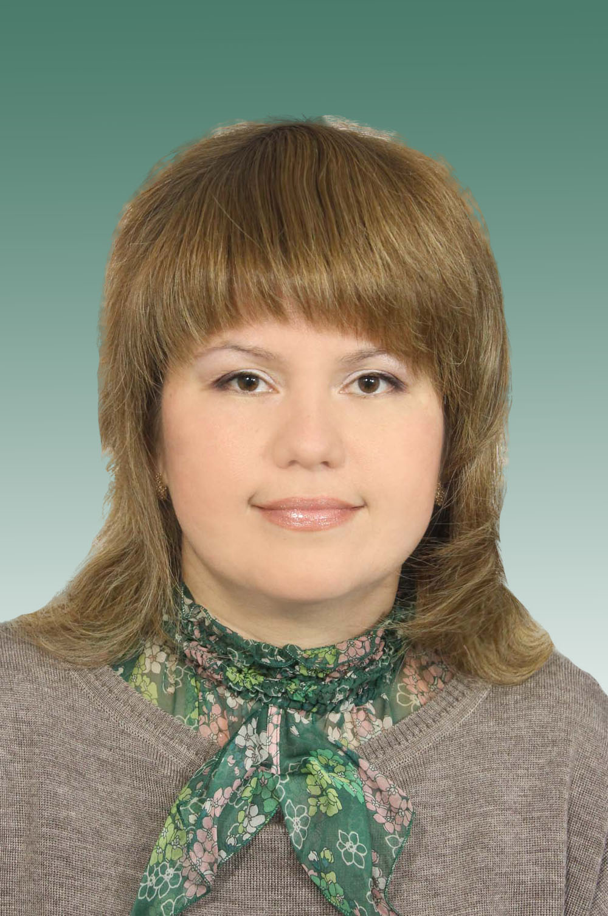
Будет рассмотрен клинический случай, связанный с экстрагенитальной патологией при беременности. Заседание пройдет под руководством к.м.н., ассистента кафедры Ольги Ивановны Марушкиной.
Адрес аудитории: г.Волгоград, ул. Ангарcкая 13, остановка общественного транспорта «Областная больница № 1», корпус 6.
маршрутные такси № 10С, № 70, № 53.
трамвай № 2,
Начало работы в 17:00. Приглашаются все заинтересованные студенты 4, 5 и 6-х курсов. При себе иметь халат, сменную обувь.

Руководитель СНО кафедры акушерства и гинекологии
А.Е. Мирошников

8 октября 2017 г.

